**Шило Катерына Степанова (Szyło Katerzyna)**

4 марта 1789 года – крещение (НИАБ 136-13-894, лист 6об, №13/1789-р (ориг)).

**НИАБ 136-13-894:** Лист 6об. **Метрическая запись №13/1789-р (ориг).**

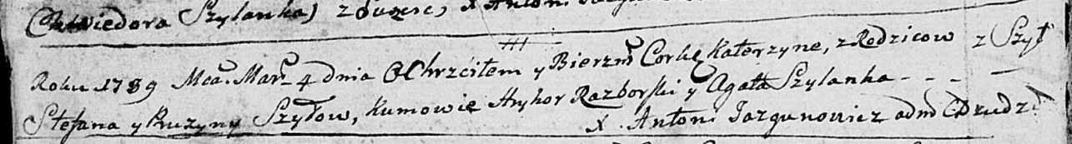

Дедиловичская Покровская церковь. 4 марта 1789 года. Метрическая запись о крещении.

Szyłowna Katerzyna – дочь родителей с деревни Шилы.

Szyło Stefan – отец.

Szyłowa Pruzyna – мать.

Rozborski Hryhor - кум.

Szyłanka Agata - кума.

Jazgunowicz Antoni – ксёндз.